**ویژگی های زمینریخت شناسی غار چال نخجیر، شمال خاوری دلیجان، استان مرکزی**

**پرویز آرمانی1* سمانه خزایی2، مازنیا سوتلانا 3**

1دانشیار گروه زمین­شناسی دانشگاه بین المللی امام خمینی، Armani@sci.ikiu.ac.ir

2دکترای اکولوژی، دانشگاه دوستی ملل روسیه، مسکو، روسیه، khazaei@mail.ru

3استادیار، دانشگاه دوستی ملل روسیه، مسکو، روسیه، conophytum@mail.ru

## **چكيده**

غارها از پدیده­های مهم زمین­شناسی هستند که اهمیت بسزایی در زمین شناسی، بوم­شناسی و آبشناسی دارند. غار آبی چال نخجیر در 14 کیلومتری شمال خاوری شهر دلیجان در استان مرکزی قرارگرفته است. غار چال نخجیر برای بازدید همگانی آزاد است. این غار از دیدگاه زمین­شناسی در پهنه ساختاری- رسوبی ایران مرکزی قرارگرفته و در سازند قم ساخته شده است. سنگ آهک انحلال پذیر، شکستی­های فراوان و اقلیم دیرینه دارای بارش فراوان از مهمترین عومل ساخت و گسترش غار چال نخجیر بوده است. در میان سازندهای کربناته، سازند قم در پهنه ایران مرکزی بیشترین توان کارستزایی را از خود نشان داده است. شکستگی­ها نقش بسزایی در ساخت این غار داشته است، به گونه ای که دالان های غار در راستای شکستگی های سازند قم گسترش یافته است. غارنهشت­های غارگُل، گل کلمی، چکنده، چکیده، ستون در غار چال نخجیر شناسایی شد. درازای غار 6 کیلومتر و ژرفای آن 61 متر است.

**کلیدواژه­ها: پهنه ایران مرکزی، سازند قم، غارنهشت، دلیجان**

**Geological features of Chal Nakhjir cave, northeast of Delijan, Markazi province**

**Parviz Armani1* Semane Khazaei2, Maznia Svetlana3**

1 Associate Professor, Department of Geology, Imam Khomeini International University, Armani@sci.ikiu.ac.ir

2Doctor of Ecology, Friendship University of Russian Nations, Moscow, Russia, khazaei@mail.ru

3Assistant Professor, Friendship University of Russian Nations, Moscow, Russia, [conophytum@mail.ru](mailto:conophytum@mail.ru)

**Summary**

Caves are important geological features that are of great importance in geology, ecology and hydrology. Nakhjir water cave is located 14 km northeast of Delijan city in Markazi province. Nakhjir Cave is open to the public. This cave from a geological point of view, located in the structural-sedimentary zone of Central Iran and forms in the Qom Formation. Soluble limestone, many fractures and ancient climate with abundant rainfall have been the most important factors in the construction and expansion of Chal Nakhjir cave. Among carbonate formations, Qom Formation in Central Iran has shown the highest karst capacity. Fractures have played a significant role in the construction of this cave, so that the cave corridors have expanded in the direction of fractures in the Qom Formation. The speleothems of helictite, popcorn, stalactite, stalagmite, column were identified in Chal Nakhjir Cave. The length of the cave is near 6 km and its depth is 61 meters.

**Keywords: Central Iran Zone, Qom Formation, Speleothems, Delijan**

**پیشگفتار**

غارها برای زمین­شناسان، جغرافی­دانان، باستانشناسان، گردشگران و غارنوردان گیرایی بسیاری دارد. غارها از هزاران سال پیش توسط انسان و دیگر جانوران مانند پرندگان (به ویژه خفاش) و پستانداران (گربه سانان) و آبزیان (ماهی­ها) و خزندگان (مارمولک) مورد بهره­برداری قرار گرفته است. بر پایه دسته­بندی هانسون (Hanson, 2007) غارها از لحاظ ساخت زمین‌شناسی به هفت نوع اصلی تقسیم می‌شوند که غار چال­نخجیر از غارهای انحلالی یا انحلال آهکی است.ساخت یک غار آهکی بزرگ به زمانی نزدیک یک میلیون سال نیاز دارد زیرا فرایند انحلال تدریجی و زمان‌بر است. ساخت غار ماموت در آمریکا نزدیک 30 میلیون سال به درازا کشید (Hanson, 2007). همه‌ی سنگ‌آهک ها دارای ترکیب شیمیایی یکسانی نیستند، بنابراین رفتارهای متفاوتی را در برابر انحلال از خود نشان می دهند. توان انحلال برخی سنگ‌های آهکی در برابر CO2 بسیار بالا است و باعث ساخت غار‌های بسیار بزرگی شده است. غار چال­نخجیر درون سنگ­آهک ستبرلایه تا توده­ای الیگوسن- میوسن پهنه ایران مرکزی ساخته شده است. هدف از این پژوهش شناساندن غار چال­نخجیر به پژوهشگران و بهره­برداران است.

نزدیک 5/10 درصد ایران از سنگ­های کربناته ساخته شده است (کریمی وردنجانی، 1394). بیشترین کارستیزایی و غارهای ایران در پهنه ساختاری- رسوبی زاگرس پدید آمده است. این فرایند در پهنه­های ایران مرکزی مورد بررسی زمین­شناسان، جغرافیدانان و غارنوردان قرارگرفته است (آرمانی و همکاران، 1400؛ Karimi Vardanjani et al, 2017; Mehterian et al, 2017; Biri et al, 2014;). Mehterian et al, 2017 غارنهشت های غار قلعه کرد را مورد بررسی دیرینه اقلیم قرار دادند. این پژوهش نخستین ثبت سن مطلق[1] تغییرات اقلیم را که توسط ایزوتوپ های اکسیژن ([2]d18Oc) از چکیده ها[3] در درون باختر آسیا (خاورمیانه) ساخته شده است را ارائه می دهد که شامل آخرین دوره های میان یخچالی[4] و یخچالی پیشین[5] (73,000 تا 127.000 سال پیش از امروز) و هولوسن پیشین (6500 تا 7500 سال پیش از امروز) است.

**روش پژوهش**

گسترش سنگ­های کربناته سازند قم در منطقه شمال خاوری دلیجان با به کارگیری نقشه زمین­شناسی 100000/1 کهک (Ghalamghash, and Babakhani, 1996) شناسایی شد. بازدید از غار و برداشت های زمین­شناسی و زمینریخت­شناسی که با دشواری برای عکسبرداری همراه بود، انجام پذیرفت. نمودار گل سرخی راستای شکستگی­ها با بهره­گیری از نرم­افزار Rose.Net تهیه شد.

**گفتگو و یافته­ها**

**جایگاه و راه­های دسترسی**

در گذشته شکارگران، شکار خود را به یک منطقه پست و گود به نام چال نخجیر (شکارگاه) روانه می کردند تا جانور گریزی نداشته باشد. غار چال نخجیر در فاصله 11 کیلومتری شمال خاوری شهر دلیجان در استان مرکزی با مختصات جغرافیایی N34-02-14.7; E50-45-55.6 و در دامنه­های کوهی به نام تخت قراردارد (شکل 1). بلندی دهانه غار از تراز آب دریا 1716 متر است. راه دسترسی به غار از جاده دلیجان به نراق است. پس از 7 کیلومتر در جاده دلیجان به نراق، جاده غار چال نخجیر جدا می شود که پس از 4 کیلومتر به غار می رسد. این غار در سال ۱۳۶۸ و پس از حفاری های سازمان آب دلیجان، شناسایی شد و در سال 1381 در فهرست آثار ملی ایران به ثبت رسید .

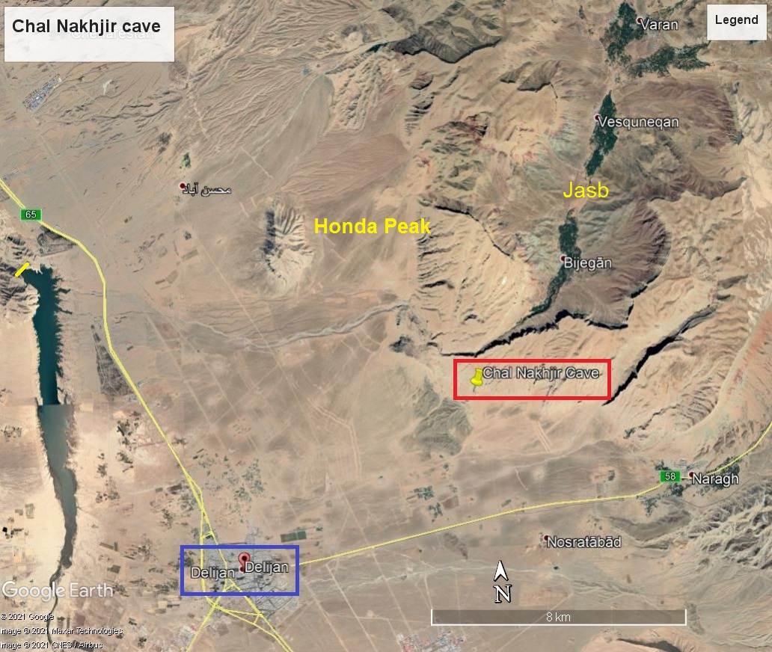

شکل 1: جایگاه و راه دسترسی به غار چال نخجیر (چهارگوش سرخ) در شمال خاوری دلیجان (چهارگوش بنفش) و در جنوب جاسب (دریاچه سد 15 خرداد در سمت چپ تصویر دیده می­شود)

**زمین­شناسی و آب و هوا**

منطقه مورد بررسی در پهنه ایران مرکزی و کمان ماگمایی ارومیه- دختر قرارگرفته است. بر پایه پژوهش کاروان و همکاران (Karevan et al. 2014)، سازند قم در این گستره دارای 5/145 متر ستبرا است. سازند قم در این بُرش دارای 4 بخش[6] است و از سنگ­آهک، سنگ­آهک رسی و سنگ­آهک ماسه­ای ساخته شده است (شکل 2).

شکستگی­ها نقش بسزایی در ساخت این غار داشته است. گسل بزرگ بیدهند از 8/12 کیلومتری خاور آن گذر می­کند. روند اصلی غار چال نخجیر شمالی- جنوبی است که با روند شکستگی­های منطقه هم­خوانی دارد (شکل 3). برپایه نمودار گل سرخی از شکستگی­ها، بیشترین راستای شکستگی­ها شمالی- جنوبی است (0-10 & 350-360). پس از آن شمال خاوری- جنوب باختری بیشترین فراوانی را دارد (50-70E). افزون بر ویژگی های سنگ­شناسی و شکستگی­ها، عواملی چون آب­ و هوا و اقلیم هم تاثیر بسزایی در پیدایش زمیندیس­های کارستی دارد. بر پایه نقشه همباران استان مرکزی، در گستره غار چال نخجیر میانگین بارش سالانه 4/178 میلی­متر در سال است. در جایی که بارش سالانه کمتر از 300 میلیمتر است کارستزایی انجام نمی­پذیرد (Chorley et al, 1984). میانگین دمای سالانه 1/16 درجه سانتی­گراد است. دمای پایین باعث سردی آب های فرورو و انحلال بیشتر سنگ­های کربناته می­شود. بر پایه نقشه پهنه­های اقلیمی استان مرکزی، گستره غار چال نخجیر در پهنه اقلیمی خشک سرد قرار می­گیرد. همان گونه که پژوهش بر روی غارنهشت­های غار علی سرد (صدر) نشان داد که میانگین بارندگی سالانه در زمان پیدایش آن (دست کم 600 میلیمتر) دو برابر بارندگی کنونی است (Kaufmann, 2002)، چنین شرایطی برای غار چال نخجیر هم روی داده است. به دیگر سخن، بیشترین گسترش کارستزایی در زمانی رخ داده که بارندگی بیش از زمان کنونی بوده است.

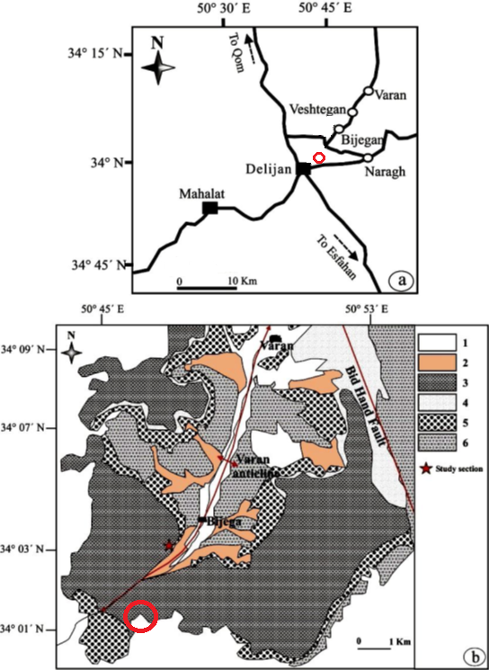

شکل 2: نقشه زمین­شناسی منطقه (ساده شده از قلمقاش و همکاران (1996)). 1. پادگانه جوان و بادبزن شنی کوتاه (نهشته کواترنر) ، 2. پادگانه پیر و بادبزن شنی بلند (نهشته کواترنر) ، 3. سنگ­آهک الیگوسن- میوسن با میان لایه گل­سنگ (سازند قم) ، 4. سنگ­سنگ الیگوسن- میوسن، ماسه­سنگ و گل­سنگ شنی (سازند قم) ، 5. شن­سنگ سرخ (سازند سرخ پایینی)، 6. ماسه­سنگ و شیل توفی ائوسن (دایره سرخ محل غار چال نخجیر)(برگرفته از Karevan et al. 2014 با کمی اصلاح).

افزون بر ویژگی های سنگ­شناسی و شکستگی ها، عواملی چون آب و هوا و اقلیم هم تاثیر بسزایی در پیدایش زمیندیس­های کارستی دارد. بر پایه نقشه همباران استان قزوین، در گستره غار قلعه کرد میانگین بارش سالانه در بازه 330-390 میلیمتر در سال قرار دارد. در جایی که بارش سالانه کمتر از 300 میلیمتر است کارستزایی انجام نمی­پذیرد (Chorley et al, 1984). میانگین دمای سالانه منطقه قلعه کرد 10 (8-12) درجه سانتی­گراد است. دمای پایین باعث سردی آب های فرورو و انحلال بیشتر سنگ­های کربناته می­شود. بر پایه نقشه پهنه­های اقلیمی استان قزوین، گستره غار قلعه کرد در پهنه اقلیمی نیمه خشک فراسرد تا مدیترانه­ای فراسرد قرار می­گیرد. همان گونه که پژوهش بر روی غارنهشت­های غار علی سرد (صدر) نشان داد که میانگین بارندگی سالانه در زمان پیدایش آن (دست کم 600 میلیمتر) دو برابر بارندگی کنونی است (Kaufmann, 2002)، چنین شرایطی برای غار قلعه کرد نیز فراهم بوده است. بنابراین، در آن زمان بارندگی بیش از 700 میلیمتر و شاید 750 میلیمتر بوده است (Mehterian et al, 2017).

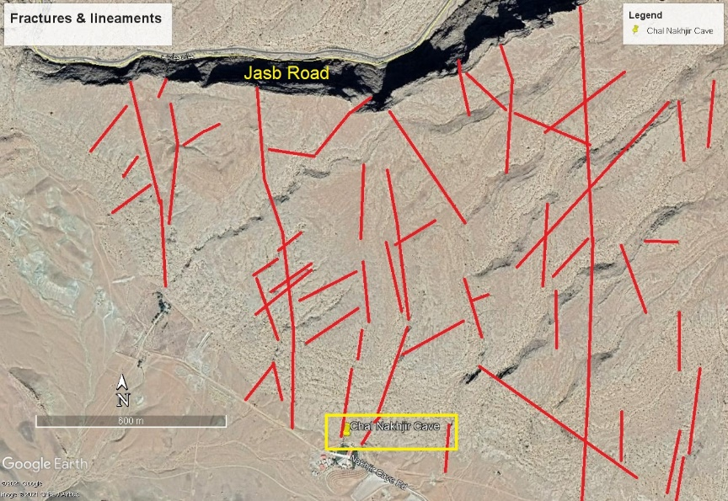 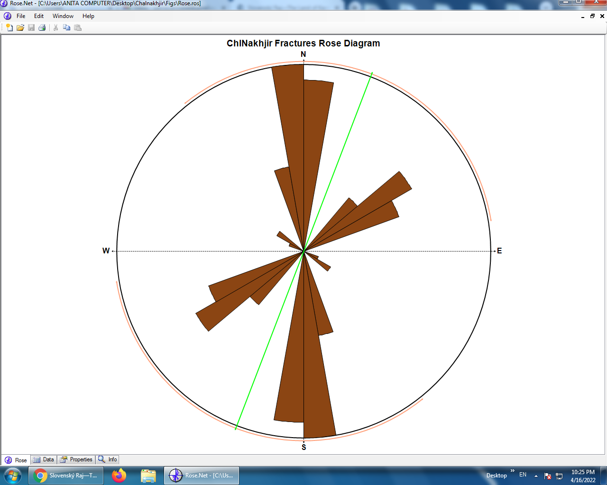

شکل 3: شکستگی های سازند قم در پیرامون غار چال نخجیر (چهارگوش زرد رنگ) (مقیاس خطی 600 متر)(راست)؛ نمودار گل سرخی شکستگی­ها (چپ)

**ویژگی­های غار چال­نخجیر**

بر پایه دسته­بندی هانسون (Hanson, 2007)، غار چال نخجیر در غارهای انحلالی یا انحلال آهکی دسته­بندی می­شود. همچنین برپایه دسته بندی White et al (2019)، این غار، در دسته غارهای انحلالی سنگ­آهکی و دولومیتی و حل شده توسط آب زیزمینی در حوضه زهکشی امروزین قرار می­گیرد. در بیرون غار زمیندیس­های کارستی مانند چاله­های باران، کارن، غار و غارک دیده می-شود (شکل 4). در راستای آماده­سازی برای بازدید همگانی، دهانه غار دستکاری و گشاد شده است. گذرگاه اصلی غار در راستای شکستگی­های شمالی- جنوبی است. در محل برخورد شکستگی­ها، غار گسترش بیشتری یافته است. در اثر ریزش، تالارهای بزرگی ساخته شده است. غارنهشت های فراوان مانند غارگُل[7]، چکنده و چکیده، ستون و روانسنگ در گذرگاه ها و تالارها پدید آمده است. چندین حوضچه آب هم در غار دیده می­شود.

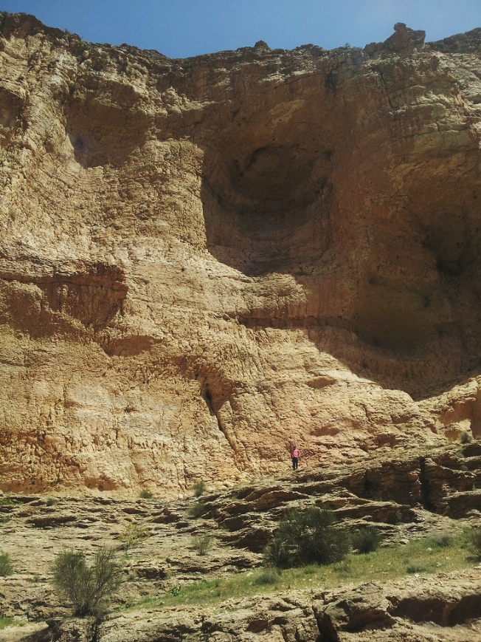 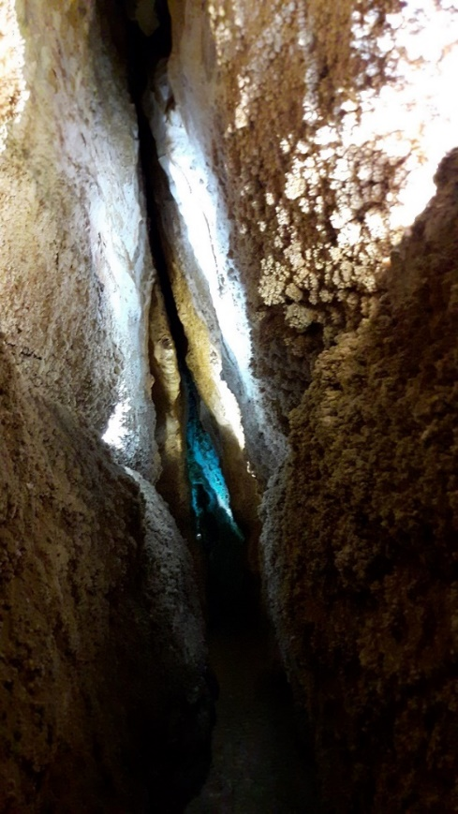

شکل 4: کارستزایی در سازند قم در دره جاسب، شمال غار چال نخجیر (راست)؛ دالان های دراز در راستای شکستگی ها در غار چال نخجیر (چپ)

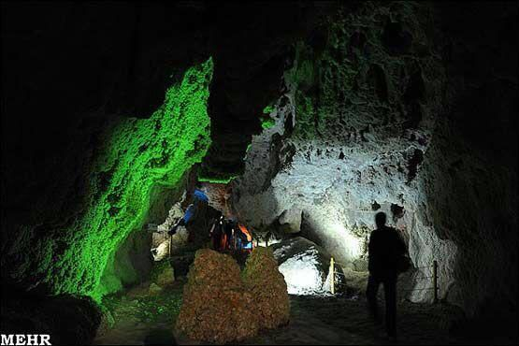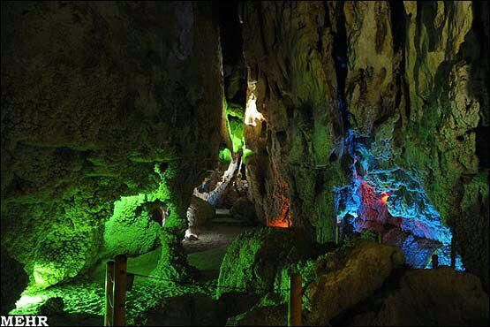

شکل 5: تالارهای غار چال نخجیر

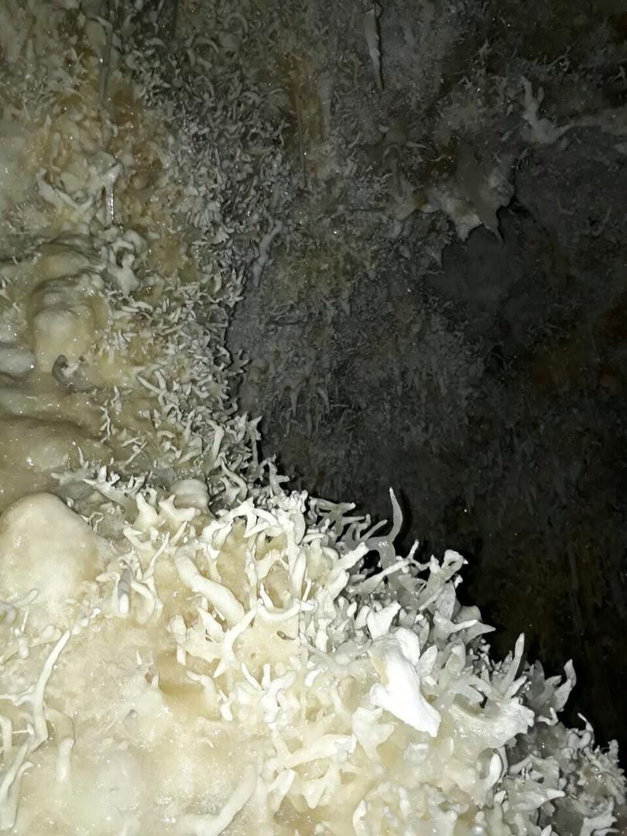 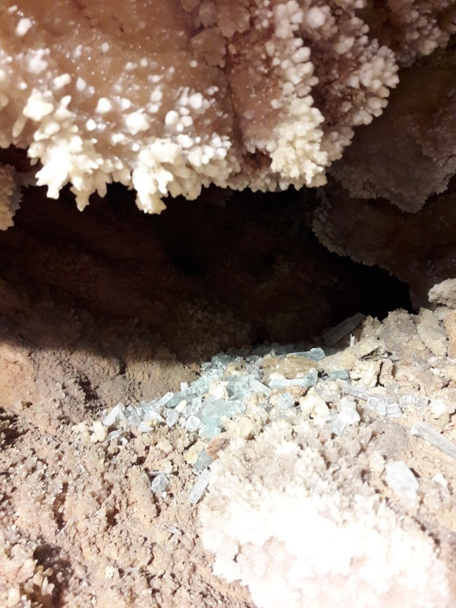

شکل 6: مارپیچ[8] در غار چال نخجیر (راست)؛ غارنهشت گل کلمی یا پفکی[9] در غار آبی چال نخجیر (چپ)

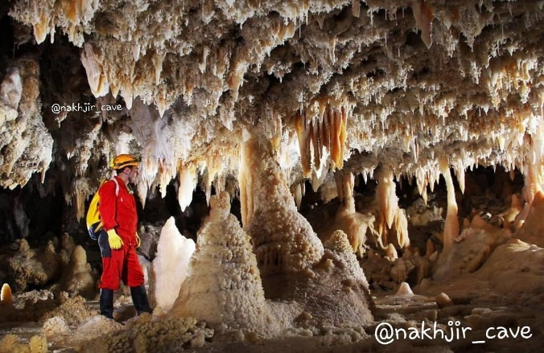 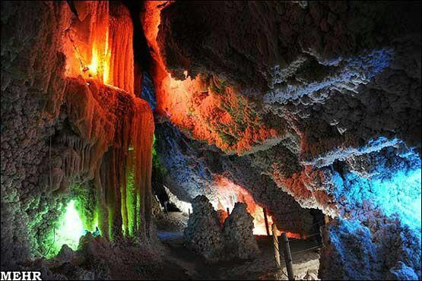

جدول 7: چکنده، چکیده و ستون­های غار چال نخجیر (راست)؛ روانسنگ[10] در غار چال نخجیر (چپ)

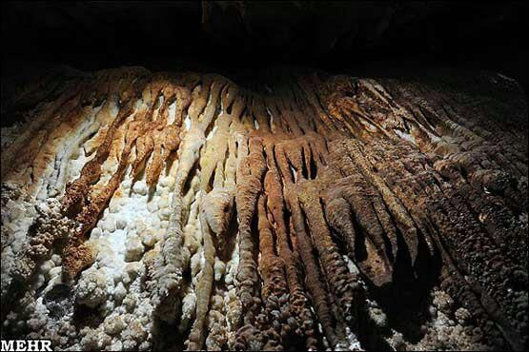 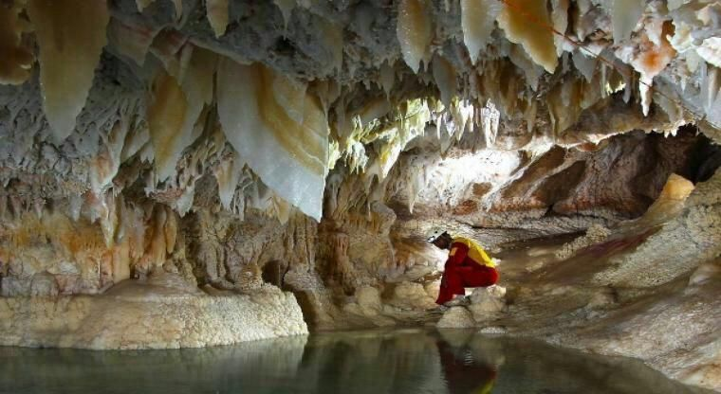

شکل 8: روانسنگ های لوله ای در غار چال نخجیر (راست)؛ استخر آب در غار آبی چال نخجیر (چپ)

**دستاوردها**

بازدید از غار آبی چال نخجیر برای همگان آزاد است. از دیدگاه زمین­شناسی این غار جوان در پهنه ساختاری ایران مرکزی (ارومیه- دختر) و در سازند قم ساخته شده است. شکستگی­ها نقش بسزایی در ساخت و گسترش این غار داشته است. مارپیچ، گل کلمی، پفکی، چکنده، چکیده، ستون و روانسنگ در غار چال نخجیر شناسایی شد. درازای غار 6 کیلومتر و ژرفای آن 61 متر است. پیشنهاد می­شود با پشتیبانی سازمان محیط زیست استان مرکزی، یک پژوهش جامع درباره این غار انجام گیرد. تهیه نقشه کامل این غار می­تواند یکی از هدف­های مهم غارنوردان باشد. شوربختانه، همانند بسیاری از دیگر غارها، سن پیدایش این غار را 70 میلیون سال گفته اند! در بیشتر موارد سن سازند زمین شناسی را سن پیدایش غار می­پندارند که نادرست است. سوای چند استثنا مانند غار ماموت آمریکا، غارها در دوران کواترنری ساخته شده اند. بیشترین سنی که برای سنگ آهک های سازند قم (الیگومیوسن) در منطقه گفته اند دوره روپلین است که سنی میان 1/28 تا 9/33 میلیون سال دارد. بنابراین، همانند دیگر غارهای سن سنجی شده در سازند قم، مانند قلعه کرد، سن پیدایش این غار هم نمی تواند بیش از چند صد هزار سال باشد.

جدول 2: ویژگی­های غار آبی چال نخجیر

|  |  |
| --- | --- |
| جایگاه و راه دسترسی | راه دلیجان- نراق |
| سازند زمین­شناسی | قم (الیگو میوسن) |
| زمان پیدایش و ساخت | کواترنری (جوان) |
| مختصات جغرافیایی | N34-02-14.7; E50-45-55.6 |
| بلندی دهانه از تراز آب دریا | 1716 متر |
| درازا | بیش از 6 کیلومتر |
| ژرفای | 61 متر |
| غارنهشت­ها | مارپیچ، گل کلمی، پُفَکی، چکنده، چکیده، ستون، روانسنگ |
| ویژگی­های بارز | آبی، گسلی |

**سپاسگزاری**

انجام این پژوهش بدون همراهی و کمک همکاران گرامی گروه زمین­شناسی، پژوهش دانشکده علوم پایه و معاونت پژوهشی دانشگاه بین­المللی امام خمینی شدنی نبود که جا دارد از ایشان سپاسگزاری شود. از سرپرست گرامی غار چال نخجیر، جناب میلاد طالبی، برای در اختیار قراردادن برخی از عکس­های غار سپاسگزاریم.

**کتابنامه**

آرمانی، پ.، کریمی، م.، تاج­آبادی، م.، 1401. زمین­ریخت شناسی کارست در سنگ­های کربناته گستره آبگرم، جنوب قزوین. فصلنامه زمین­شناسی ایران، 62: 1-13

اداره کل هواشناسی استان مرکزی (http://www.markazimet.ir)

کریمی وردنجانی ح.، 1394. هیدروژئولوژی و ژئومورفولوژی کارست. انتشارات ارم شیراز، 536 ص. 1394.

Biri, G., Ghazanfari P., Bajelan, H., 2014. The role of fractures in the karst phenomena and Abasabad cave formation in the southern provenance of Qazvin. 32nd National and 1st International Geosciences Congress Fundamental Geology, 16-19 February, Ferdosi University, Mashhad, Iran.

Ghalamghash, J., Babakhani, A.R., 1996. Kahak quadrangle map, 1/100.000, Geological survey of Iran.

Hanson J.k., (2007) Caves, Chelsea House Publishing.

Chorley, R.J., Schumm, S.A., Sugden, D.E., 1984. Geomorphology. Vol. 2 Geology. Translated by: Motamed, A., 1998, Samt Pub.

Karevan, M., Vaziri-Moghaddam, H., Mahboubi, A., Moussavi-Harami, R., 2014. Biostratigraphy and paleo-ecological reconstruction on Scleractinian reef corals of Rupelian-Chattian succession (Qom Formation) in northeast of Delijan area. Journal of Geopersia, 4 (1), PP. 11-24.

Karimi Vardanjani, H., Bahadorinia, S., Ford, D.C., 2017. An Introduction to Hypogene Karst Regions and Caves of Iran. In: Hypogene Karst Regions and Caves of the World ([Klimchouk](https://www.google.com/search?tbo=p&tbm=bks&q=inauthor:%22Alexander+Klimchouk%22&source=gbs_metadata_r&cad=6) A, [Palmer](https://www.google.com/search?tbo=p&tbm=bks&q=inauthor:%22Arthur+N.+Palmer%22&source=gbs_metadata_r&cad=6) AN, [Waele](https://www.google.com/search?tbo=p&tbm=bks&q=inauthor:%22Jo+De+Waele%22&source=gbs_metadata_r&cad=6) JD, [Auler](https://www.google.com/search?tbo=p&tbm=bks&q=inauthor:%22Augusto+S.+Auler%22&source=gbs_metadata_r&cad=6) AS, [Audra](https://www.google.com/search?tbo=p&tbm=bks&q=inauthor:%22Philippe+Audra%22&source=gbs_metadata_r&cad=6) P), Springer.

[Kaufmann](https://www.researchgate.net/profile/Georg-Kaufmann?_sg%5B0%5D=2hrEdJ43nU-NPwtPSEA97AE9VTamictyCXEwAmz-NEJrkereT-kr8IzjjuwJCithiLbEA74.hw3ace6p9No71MPO1aE2J0uuZEY_UJ-cbGvfGG7C9ST2E1U_sPC04h5uVw-0qUPnwD-sCImt0StFLeaUgtO9Ug&_sg%5B1%5D=XRW7U-vgHhhMXJ0CjKUc9lOwiDhomRqtHXI40-rkkdm79aDRj6coBK70NBDXPoyeOfCg3F8.PYkgWBbBL7153vC_X4vyONPSnH0HYlj6tIR-P8ji9tYRMdv3LsIy-aEteDV0DP0SFhKkEUih9YnUHBPfWupYbA), G., 2002. Ghar Alisadr, Hamadan, Iran: First results on dating calcite shelfstones. Cave and Karst. Science 29(3):129-133

Mehterian, S., Pourmand, A., Sharifi, A., Lahijani, H.K.A., Naderi, M., Swart, P.K., 1917. Speleothem records of glacial/interglacial climate from Iran forewarn of future Water Availability in the interior of the Middle East. Quaternary Science Reviews 164: 187-198.

White, W.B., Culver, D.C., Pipan, T., 2019. Encyclopedia of Caves. Academic Press. 1225p.

1. absolute-dated record
2. Dating oxygen isotopic compositions of carbonate
3. Stalagmite
4. Last Interglacial
5. early glacial periods
6. Member
7. Anthodite
8. Helictites
9. # cave coral or cave popcorn

  
10. Flowstone